阶段测试题六
(第17～21讲)
时间：90分钟 满分：100分 得分：________
一、选择题(共33分，每题3分，漏选得1分，错选不得分)
1. (2016北京)关于安全用电，下列做法中正确的是( A )
A. 更换灯泡时先断开电源开关 B. 在高压线下放风筝
C. 家用电器电线绝缘皮破损了仍继续使用 D. 用湿布擦拭正在工作的电视机
2. (2016漳州)关于能源、信息和材料的相关说法正确的是( C )
A. 光纤通信依靠声波来传递信息 B. 核能是可再生能源
C. 手机通讯是利用电磁波 D. 可用超导材料做电热丝
3. (2016扬州)电炉中的电阻丝通电一段时间后变得很烫，而连接的导线却不怎么热，主要是( C )
A. 通过导线的电流小于通过电阻丝的电流 B. 导线的绝热皮隔热
C. 导线的电阻远小于电阻丝的电阻 D. 导线散热比电阻丝快
4. (2016牡丹江)关于能源和能量转化，下列说法正确的是( C )
A. 水能属于二次能源 B. 核能属于可再生能源
C. 太阳能电池可以将太阳能转化为电能 D. 风力发电可以将电能转化为机械能
5. (2016黄石)下列有关家庭用电知识的说法正确的是( C )
A. 制作保险丝应选择熔点较高、电阻较小的材料
B. 使用螺丝刀形状的试电笔时手不能接触上端的金属帽
C. 控制电灯的开关应连接在火线和该电灯之间
D. 小明家正使用一台110 W的电冰箱，当他将60 W的台灯的插头插进插座时，灯不亮且空气开关跳闸，则故障可能是台灯断路
6. (2016六盘水)如图中能说明电动机工作原理的是( B )
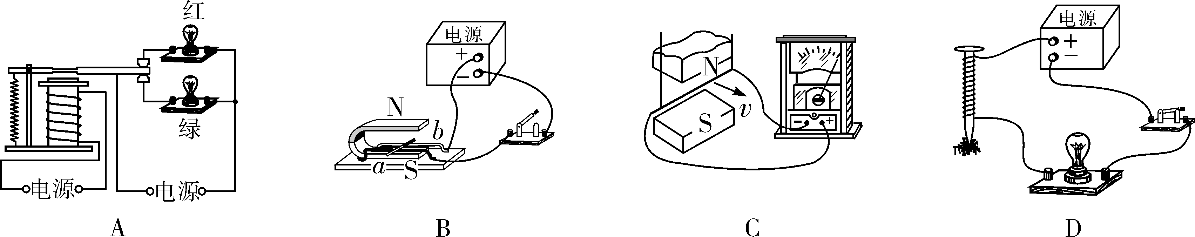
7. (2016铜仁)标有“12 V 6 W”与“12 V 3 W”的灯泡以串联方式接入电路中，若让其中一盏灯正常工作，则电源电压为( B )
A. 24 V B. 18 V C. 16 V D. 12 V
8. 如图所示，通电螺线管的上方有一个静止的小磁针，轴线上右边的圆圈表示闭合电路中一部分导体的横截面. 下列判断正确的是( BC )
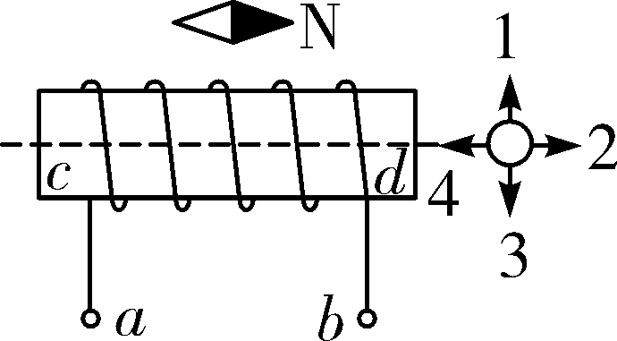
A. 通电螺线管的d端为N极
B. 导线的a端应接电源的负极
C. 增大螺线管中的电流，通电螺线管周围的磁场增强
D. 闭合电路的这部分导体沿 1、3方向运动不能产生感应电流
9. (2016河南)(多选)在如图所示的电路中，磁敏电阻R的阻值随磁场的增强而明显减小．将螺线管一端靠近磁敏电阻R，闭合开关S₁、S₂，下列说法正确的是( BD )
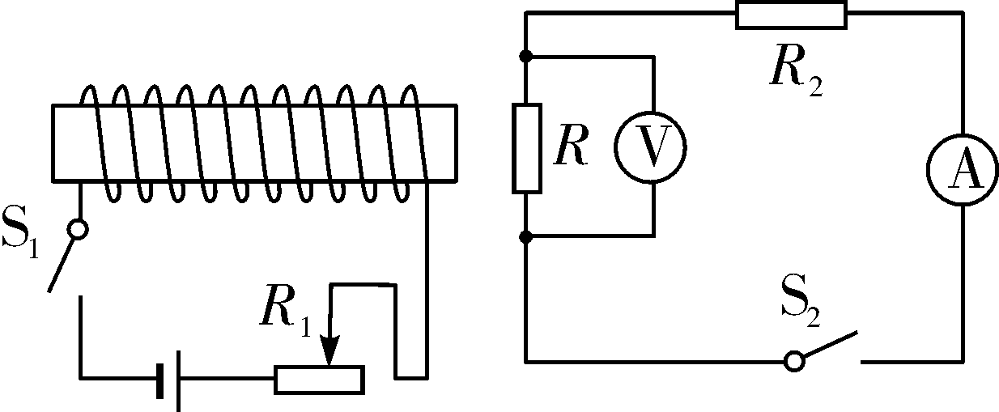
A. 螺线管左端为S极，右端为N极
B. 当R₁的滑片向左滑动时，电压表示数减小
C. 当R₁的滑片向右滑动时，电流表示数增大
D. 在螺线管中插入铁芯，电压表示数减小
10. (2016孝感)(多选)如图甲所示的电路中，电源电压保持不变，R是定值电阻，R₁是一个由半导体材料制成的热敏电阻，其阻值随温度变化曲线如图乙所示．则( BCD )
A. 温度升高时，电流表示数减小 B. 温度降低时，电路消耗的总功率减小
C. 电流表可以改装成温度计 D. 电压表可以改装成温度计
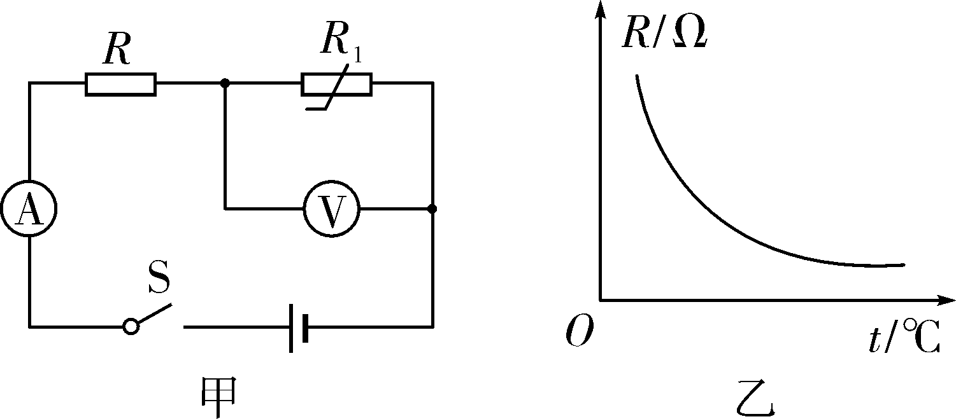第10题图
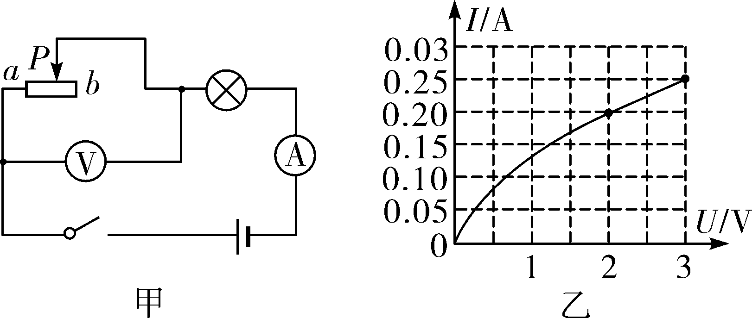第11题图

11. (2016天门)(多选)如图甲所示电路中，电源电压为5 V，滑动变阻器的最大阻值为20 Ω，电流表、电压表连入电路的量程分别为“0～0.6 A”和“0～0.3 V”，小灯泡上标有“3 V”字样，通过小灯泡的电流随其两端的电压变化关系如图乙．下列说法正确的是( ABCD )
A. 小灯泡正常发光时的电阻为12 Ω
B. 当电流表的示数为0.2 A时，通电10 s，小灯泡消耗的电能为4 J
C. 滑片P向b移动，电压表示数变大
D. 为保护电路元件，滑动变阻器的取值范围为8 Ω～15 Ω
二、填空题(17题、18题每空2分，其余每空1分，共23分)
12. (2016海南)汽车上常安装一些设备来传递信息，如倒车雷达利用超声波来传递信息，而汽车导航仪则利用电磁波与卫星联系来传递信息，以确定汽车所处的位置．(选填“电磁波”或“超声波”)
13. (2016柳州)随着农村生活水平提高，家庭添置大功率的电器越来越多，国家拨出专项资金进行家庭供电线路改造，改造的主要内容是把电线换成更粗的(选填“更粗”或“更细”)，电能表换成额定最大电流更大的(选填“更大”或“更小”)．
14. (2016娄底)如图是手摇节能LED手电筒．它可在无电的情况时手摇发电，是一款永远有电、无需更换灯泡的手电筒．手摇发电时利用了电磁感应原理，将机械能转化为电能．
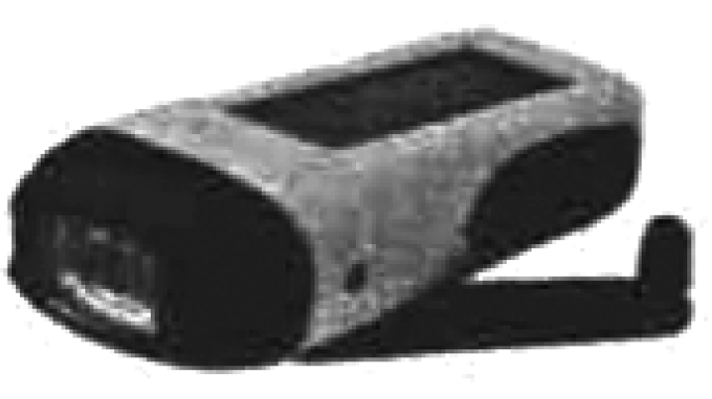第14题图
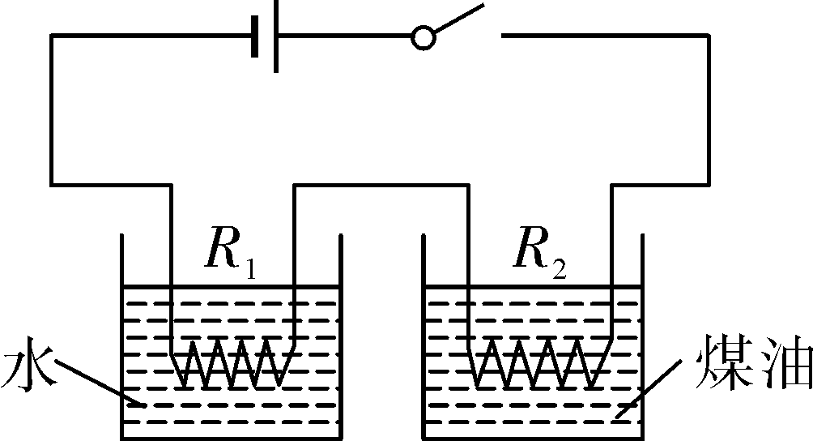第15题图
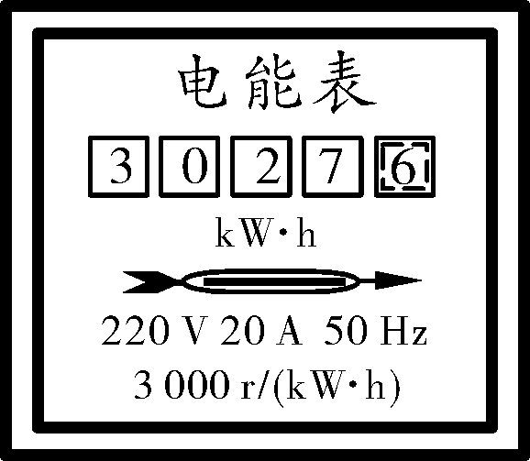第17题图

15. 如图所示，两个相同的容器中分别装有相同质量的水和煤油，两个电阻丝R₁＜R₂，则闭合开关后，在相同时间内，R₁、R₂上产生的热量Q₁小于Q₂(选填“大于”、“小于”或“等于”)；温度上升较快的是煤油(选填“水”或“煤油”)．
16. 将标有“6 V 3 W”和“6 V 2 W”的甲、乙两只小灯泡串联起来，接入电路，则保证电路安全的最大电压为10V，能够正常发光的是乙灯(选填“甲”或“乙”)，此电路中甲、乙两灯的实际功率之比是1∶2(忽略温度的影响)．
17. (2016镇江)某电水壶工作2 min，使图示电能表的转盘转过150 r，则电水壶消耗的电能为0.05kW·h，电功率为1.5 kW，这些电能可供一只“220 V 10 W”的节能灯正常工作5 h.
18. 如图甲所示，电源电压保持不变，小灯泡上标有“3 V 1.5 W”字样，闭合S，滑片P移动过程中，电压表示数与电流表示数关系如图乙所示，灯泡正常发光的电阻是6Ω，电源电压为10V，当电流表示数为0.4 A时，灯泡的实际功率为0.67W.
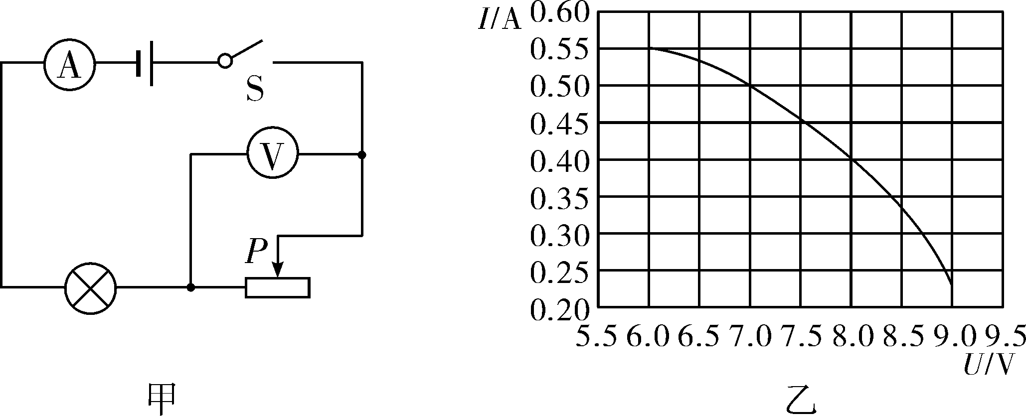
三、作图题(共5分)
19. (2016六盘水)如图所示的插座和电灯(带开关)是家庭电路中的常用元件，请你用笔画线代替导线将各元件分别正确连入电路中．
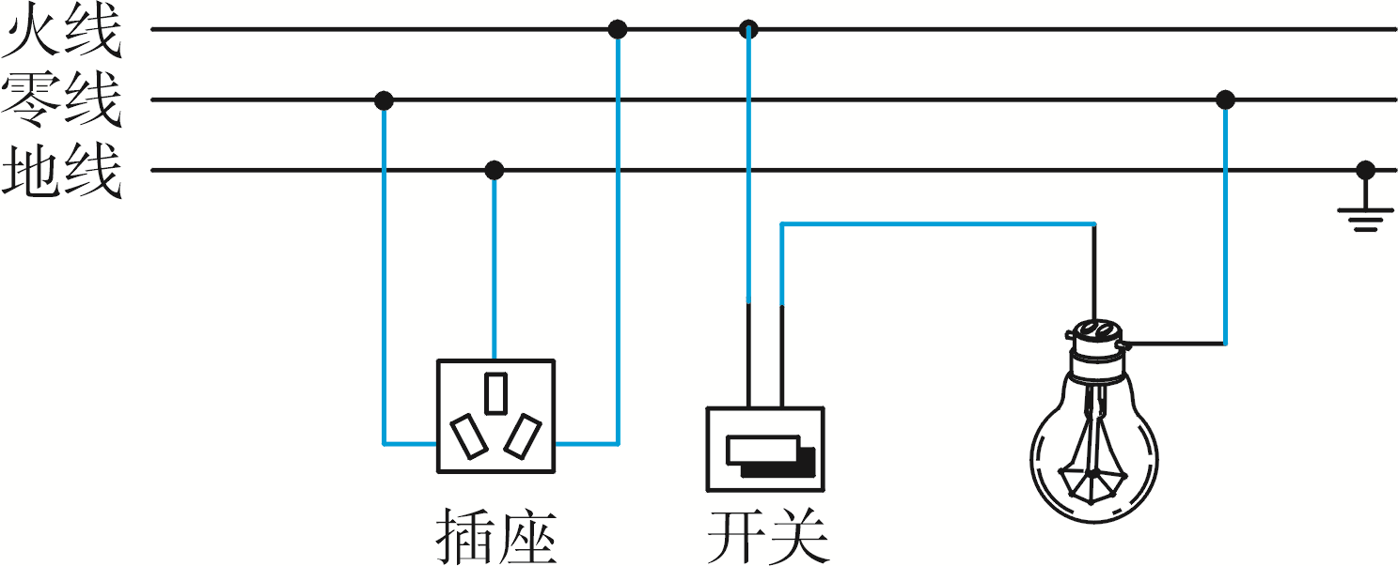第19题图
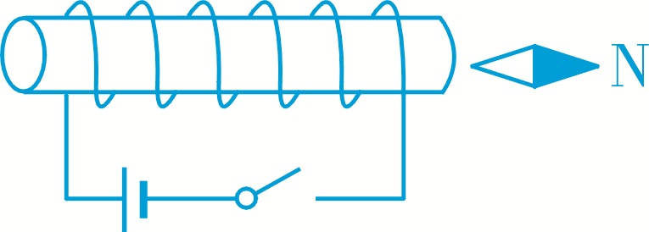第20题图

20. (2016赤峰)开关闭合后，小磁针的指向如图所示，画出螺线管线圈的绕线方法．
四、简答题(4分)
21. (2016吉林)新建楼房的用电线路中通常装有空气开关和漏电保护器，它们在电路中分别起什么作用？
答：当电路中电流过大时，空气开关自动断开，对电路(或用电器)起到保护作用．
当电路漏电时，漏电保护器迅速切断电路，对人体起到保护作用．
五、计算题(共16分)
22. (8分)(2016通辽)养生壶是一种用于养生保健的的可以烹饮的容器，类似于电水壶，其最大的特点是采用一种新型的电加热材料，通过高温把电热膜电子浆料(金属化合物)喷涂在玻璃表面形成面状电阻，在两端制作银电极，通电后产生热量把壶内的水加热．小明家买了一个养生壶(图甲)，其铭牌如下表所示．
(1)该养生壶正常工作时，面状电阻的阻值是多少？
(2)若壶内装有2 L温度为20 ℃的水，在一个标准大气压下，将水烧开，此过程中水吸收的热量是多少[c_{水}＝4.2×10³ J/(kg·℃)，1 L＝1×10^{－3} m³]?
(3)小明关闭了家中的其他所有用电器，只用该壶在加热过程中家用电能表(图乙)的转盘5 min内转了300转，此过程中养生壶消耗的电能和实际电功率各是多少？

型号 | HX－201504
额定电压 | 220 V
频率 | 50 Hz
额定功率 | 1 210 W

解：(1)由P＝可得，面状电阻的阻值：R＝＝＝40 Ω；
(2)水的体积：V＝2 L＝2 dm³＝2×10^{－3} m³，由ρ＝可得，水的质量：m＝ρV＝1.0×10³ kg/m³×2×10^{－3} m³＝2 kg，在一个标准大气压下水的沸点是100 ℃，则水所需吸收热量：Q_{吸}＝cm(t－t₀)＝4.2×10³ J/(kg·℃)×2 kg×(100 ℃－20 ℃)＝6.72×10⁵ J；
(3)此过程中养生壶消耗的电能：W＝＝0.1 kW·h，
实际效率：P′＝＝＝1.2 kW.
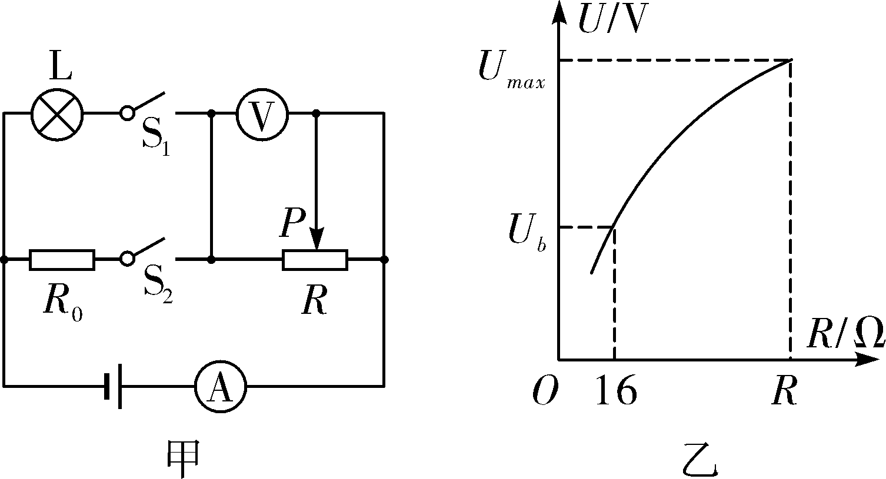
23. (8分)(2016天水)如图甲所示，L上标有“6 V 3 W”字样，电流表量程为0～0.6 A，电压表量程为0～15 V，变阻器R的最大电阻为100 Ω.只闭合开关S₁，滑片置于a点时，变阻器连入电路中的电阻为R_{a}，电流表示数为I_{a}；只闭合开关S₂，移动滑片P，变阻器两端电压与其连入电路的电阻关系如图乙所示，当滑片P置于b点时，电压表示数U_{b}＝8 V，电流表示数为I_{b}.已知R_{a}∶R₀＝12∶5，I_{a}∶I_{b}＝3∶5(设灯丝电阻不随温度变化)．求：
(1)小灯泡的电阻；
(2)定值电阻R₀和电源电压U；
(3)只闭合开关S₁时，在电表的示数不超过量程，灯泡两端的电压不超过额定电压的情况下，电路消耗的功率范围．
解：(1)因为P＝＝UI，则小灯泡的电阻：R_{L}＝＝＝12 Ω.
(2)只闭合S₂，R与R₀串联，滑片P置于b点时， U_{b}＝8 V，由图可知电阻R_{b}＝16 Ω，则电流I_{b}＝＝＝0.5 A．电源电压：U＝I_{b}(R_{b}＋R₀)＝0.5 A×(16 Ω＋R₀)①，只闭合S₁，R与L串联，当滑片P置于a点，由于I_{a}∶I_{b}＝3∶5，则I_{a}＝0.3 A．电源电压：U＝I_{a}(R_{a}＋R_{L})＝ 0.3 A×(R_{a}＋ 12 Ω)②，已知R_{a}∶R₀＝12∶5，再由①②式，可得：R₀＝20 Ω，U＝18 V
(3)①只闭合S₁，电流表的量程大于灯的额定电流，则电路中最大电流等于灯的额定电流0.5 A，
电路消耗的最大功率为：P_{最大}＝UI_{最大}＝18 V×0.5 A＝9 W．②由于电压表的量程为0－15 V，所以当电压表示数为15 V，滑动变阻器连入电路中的电阻最大，此时电路中的电流最小，消耗的功率也最小．通过小灯泡的电流为：I_{灯}＝＝＝0.25 A．电路消耗的最小功率为：P_{最小}＝UI_{最小}＝18 V×0.25 A＝4.5 W．电路消耗的功率范围为4.5 W～9 W.
六、实验探究题(共19分)
24. (4分)如图是探究“导体在磁场中运动时产生感应电流的条件”的实验装置，铜棒ab通过导线连接在电流表的两个接线柱上．
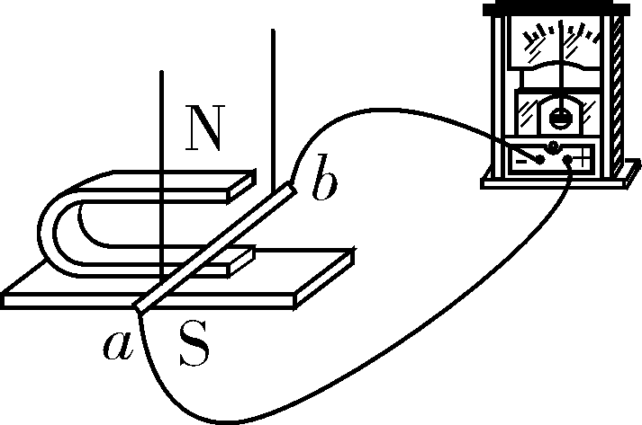
(1)要使电流表指针发生偏转，一种可行的操作是ab水平向左(或向右)运动．
(2)要使电流表指针偏转方向发生改变，可以采取两种方法．
方法一：调换磁铁N极和S极的位置(或改变磁场方向)．
方法二：改变ab的运动方向．
(3)利用该实验原理可以制成发电机(选填“发电机”或“电动机”)．
25. (7分)在探究“影响电流热效应的因素”实验中：
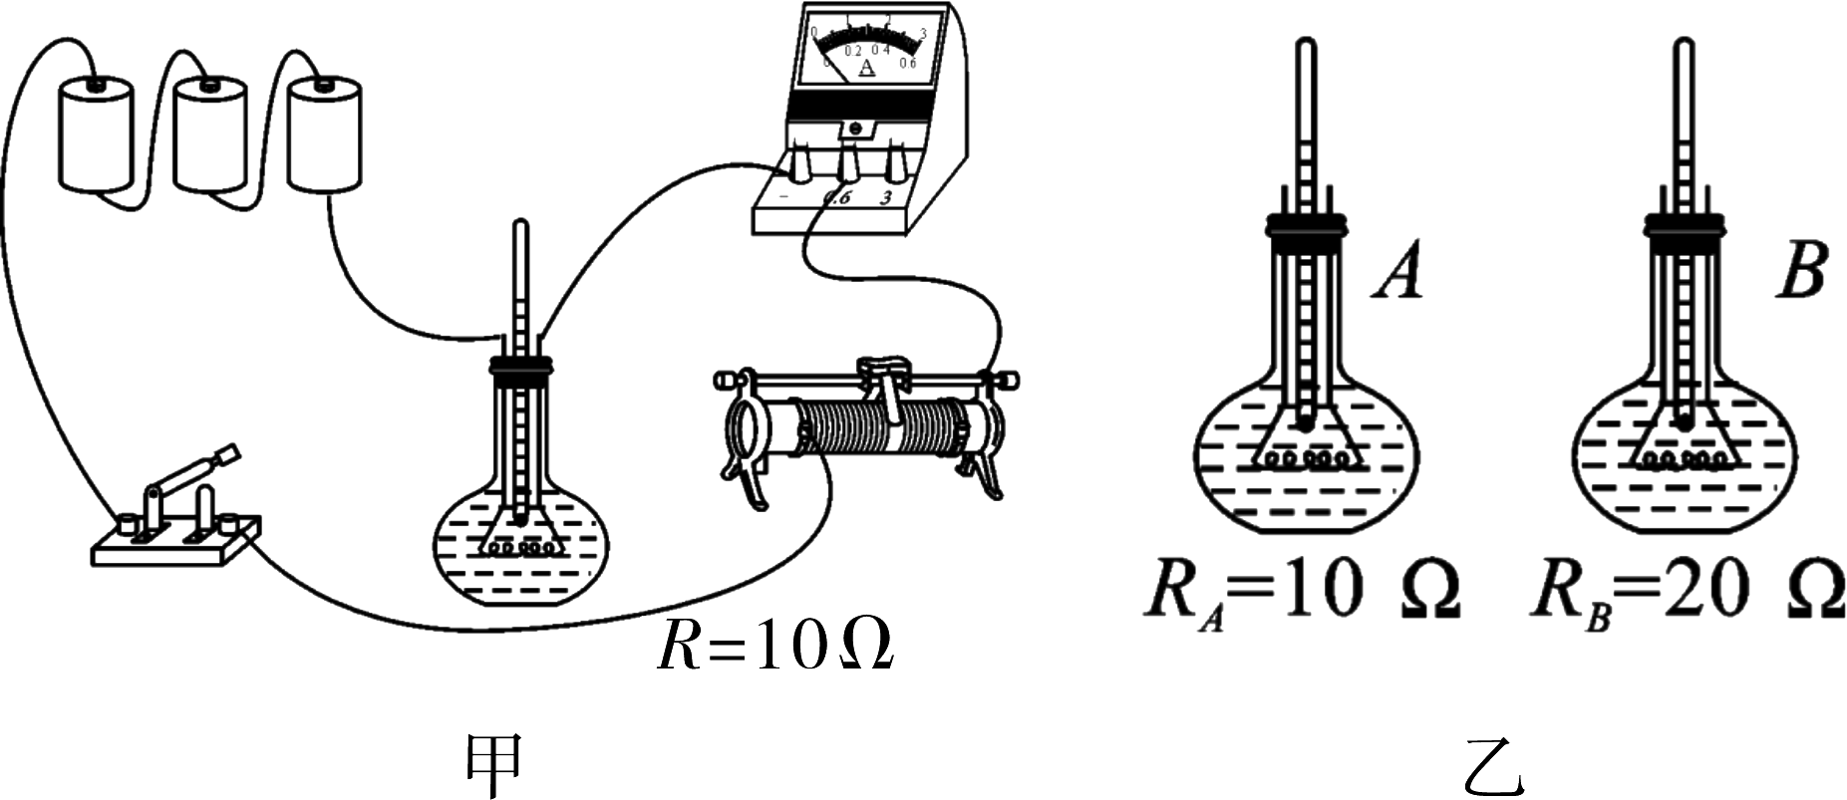
(1)为了探究电热器产生的热量与电流的关系，小明设计了如图甲所示装置，在烧瓶内安装一根电阻丝，并插入一支温度计，通过比较烧瓶内液体的温度变化，来判断相同时间内不同电流产生的热量多少，这种研究方法叫转换法．若他想让烧瓶内液体在短时间内温度变化更明显，应选用煤油(选填“煤油”或“水”)，理由是煤油的比热容较小，质量相同的煤油和水吸收相同的热量时，煤油的温度变化比较明显．
(2)小明先测量烧瓶内液体的温度后，闭合开关，通电30 s再测量烧瓶内液体的温度，得到温度的变化量填入表中；然后移动滑动变阻器滑片改变电流大小，重复上述操作，获得第2组数据(见下表)．

实验次数 | 电流/A | 通电时间/s | 电阻/Ω | 温度升高量/℃
1 | 0.3 | 30 | 10 | 1.5
2 | 0.6 | 30 | 10 | 6.0
由此得出：同一导体，在通电时间相等时，电流越大，其产生的热量越多．
(3)若要探究电热器产生的热量与电阻的关系，应保持电流和通电时间相等，同时选择乙图中B(选填“A”或“B”)烧瓶与甲图中的烧瓶串联(选填“串联”或“并联”)．
26. (8分)小张在“测量小灯泡的额定功率”的实验中，所用小灯泡上标有“3.5 V”字样．
如图甲所示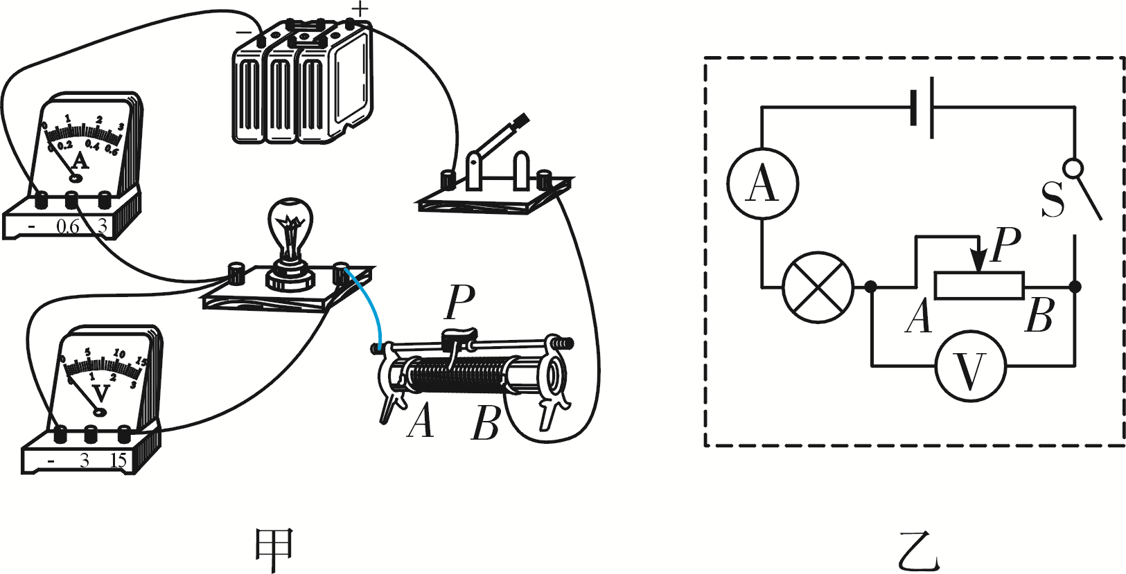
(1)请你在图甲中用笔画线连好最后一根导线．

次数 | 电压U/V | 电流I/A | 灯泡亮度
1 | 3.0 | 0.36 | 偏暗
2 | 3.5 | 0.40 | 正常
3 | 4.5 | 0.42 | 偏亮
(2)小张连好电路后，接下来应将滑片P移至A端才能保证实验时不损坏仪表．
(3)若闭合开关时，发现电压表的指针快速转动到左边无刻度处，这是由于电压表正负接线柱接反了．
(4)检查连接无误后小张测出了下表三组数据：由表中数据可知，小灯泡的额定功率为1.4_W．
(5)若在实验中小灯泡的灯丝突然被烧断，则电压表的示数变大(选填“变大”、“变小”或“不变”)．
(6)假如电源电压恒为6 V，但电压表0～15 V挡已坏，小张将现在的电路做了改动也能测出小灯泡的额定功率，请画出改动后的电路图．
解：如图乙所示

